Вступление
Консультант Плюс - первая российская правовая система, сертифицированная Microsoft на совместимость с Windows NT, Windows 95, Windows 98, Windows 2000 и Windows XP. Для российских специалистов марка Консультант Плюс связана с понятием надежного информационно-правового обеспечения. Программные продукты Консультант Плюс - справочные правовые системы по законодательству и системы поддержки принятия решений. Справочная правовая система (далее СПС) КонсультантПлюс - это специализированная, компьютерная регулярно обновляемая база данных по законодательству российской федерации.
Назначение: обеспечить все заинтересованные предприятия и организации новой правовой информацией. На самом деле Консультант Плюс это не просто компьютерная программа, это общероссийская сеть распространения правовой информации. Тысячи людей по всей России заняты доставкой правовой информации конечному пользователю. Сеть начала своё формирование в момент выхода в свет первой версии СПС Консультант Плюс в 1992г и на сегодня охватывает практически всю территорию России (около 300 РИЦ в 150 городах). Полный список сервисных центров ищите на специализированном правовом сервере Консультант Плюс.
Все документы, представленные в системе поступают непосредственно из российских министерств и ведомств, с которыми КонсультантПлюс имеет прямые договоры о сотрудничестве, из официальных источников опубликования или из других достоверных изданий.
Новые документы включаются в базу ежедневно и ежедневно доставляются оконечному пользователю. В случае выхода нормативного акта, изменяющего текст другого нормативного акта, они оба включаются в базу, при этом предыдущая редакция изменяемого документа полностью сохраняется, что дает возможность проследить состояние законодательства на любой момент времени.
Для полного (а точнее как можно более полного) удовлетворения потребностей различных организаций в правовой информации было создано несколько баз по принципу матрешки (вышестоящая база полностью включает в себя все документы нижестоящей), что позволяет избежать дублирования документов в разных базах.
Вот список основных систем в порядке убывания количества документов в них:
- КонсультантПлюс:Эксперт
- КонсультантПлюс:ВерсияПроф
- КонсультантПлюс:РоссийскоеЗаконодательство
- КонсультантПлюс:НалогиБухучет
Кроме основных систем существуют так называемые системы поддержки принятия решений, представляющие собой набор консультаций специалистов по конкретным вопросам в той или иной области законодательства. Консультации имеют ссылки на конкретные нормативные акты, что позволяет в случае возникновения спорной ситуации найти в системе аналогичную ситуацию и, опираясь на разъяснения специалистов, принять правильное решение.
Технологические принципы, применяемые разработчиками Консультант Плюс, обращают особое внимание на совместимость систем с различными платформами и широко используемым программным и сетевым обеспечением. Одним из технологических принципов является надежная работа систем на IBM PC-совместимых компьютерах и в распространенных локальных сетях.
Благодаря уникальной высокоэффективной технологии, разработанной компанией, пропускная мощность Консультант Плюс составляет сегодня порядка 25 000 документов в месяц. При этом справочные системы Консультант Плюс не имеют принципиальных технологических ограничений на включение любого объема информации. Имея в своём составе свыше 1 756 000 документов, Консультант Плюс является крупнейшим информационным банком РФ, который может быть передан пользователю.
Схема передачи информации "координационный центр - региональный информационный центр - пользователь" позволяет пользователю ежедневно получать новые документы.
- Основная часть
  - Основные технологические принципы построения СПС
Перечислим основные технологические принципы построения СПС "Консультант Плюс":
- Основа технологии СПС "Консультант Плюс".
При разработке первой версии системы Консультант Плюс в программную технологию был заложен принцип кусочного пополнения. Он позволил обновлять информацию в системах пользователей путем добавления компактного информационного пакета вместо того, чтобы каждый раз целиком заменять базу данных.
Это позволило добиться решающего преимущества в основных потребительских качествах и достичь столь широкого распространения справочных систем Консультант Плюс, которое они имеют на сегодняшний день.
- Динамическая актуализация данных.
В технологии Консультант Плюс динамической актуализации данных, которая начиная с версии 6.0 была распространена и на структуру информационного банка, были соединены принцип кусочного пополнения и автоматическая корректировка индексных файлов и гипертекстовых связей.
Благодаря своему главному достоинству - оперативной актуализации при любом изменении в базе данных - технология Консультант Плюс позволила на порядок улучшить важнейшие характеристики правовых систем: качество информации и оперативность получения пользователем новых документов.
- Высокое качество обработки правовой информации.
Специалисты Консультант Плюс, работающие над созданием и совершенствованием информационных банков, опираются на постоянно актуализированный банк данных и промышленную технологию обработки правовой информации. Эту технологию характеризуют высокая степень автоматизации и распараллеливание процессов обработки информационного потока. Все это оказывает принципиальное влияние на качество информационных банков.
- Оперативность получения новых документов.
Технология Консультант Плюс не требует для обновления информации перезаписи всего информационного массива. Поэтому пользователь может актуализировать систему с любой периодичностью - вплоть до ежедневной.
- Ноу-хау в области индексации по текстам.
Сегодня не существует стандартных решений в виде готовых СУБД или библиотек, поддерживающих одновременно гипертекст, текстовые поля больших размеров, индексацию по текстам и кусочное пополнение. Основным препятствием в решении этой комплексной задачи являются не сами операции с базы данных, а механизмы корректировки индексных файлов при добавлении новых или изменении старых записей.
Стандартные средства каждый раз строят индексные файлы заново, что требует времени. Поэтому для быстродействия такой операции необходим мощный компьютер. Но специалисты Консультант Плюс разработали и реализовали специальные алгоритмы автоматической корректировки индексов по текстам, не требующие полной переиндексации базы данных. Это ноу-хау, распространяющееся и на гипертекстовые связи, является стержневым элементом технологии Консультант Плюс.
- Быстродействие операций с базой данных.
За последние шесть лет специалистам Консультант Плюс удалось не только полностью овладеть технологией динамической актуализации данных, но и добиться фундаментальных достижений в быстродействии операций с базой данных. Разработанные алгоритмы не уступают по быстродействию известным мировым аналогам.
- Совместимость и универсальность.
Особое внимание разработчики Консультант Плюс обращают на совместимость систем с различными платформами и широко используемым программным и сетевым обеспечением. Одним из основных технологических принципов является надежная работа систем на IBM PC-совместимых компьютерах и в распространенных локальных сетях.
- Использование профессиональных технологий программирования.
Система Консультант Плюс создана на Microsoft Visual C++ c использованием библиотеки Microsoft Foundation Classes. Это программное обеспечение, являясь сегодня фактически стандартом для разработки сложных систем, предоставляет наиболее широкий доступ ко всем возможностям Windows.
- Телекоммуникационные технологии.
Благодаря использованию специальных технологий и современных средств связи пользователи Консультант Плюс одними из первых узнают о новостях законодательства.
- Ежедневная передача информации.
Ежедневно по сетям телекоммуникаций во все региональные центры Сети Консультант Плюс, из Москвы отправляется новая информация.
- Рекордно низкий трафик пополнений.
Технология динамической актуализации данных Консультант Плюс позволяет передавать только тексты новых документов, изменения к уже имеющимся и новые редакции. Вся служебная информация (индексные файлы) строится на компьютере автоматически. Это дает возможность максимально уменьшить трафик передаваемой информации и, соответственно, снизить затраты на ее получение пользователем.
- Передача информации пользователям.
Каждый день из региональных центров Консультант Плюс новая информация может быть передана в системы на компьютер пользователя. Для этого в Сети Консультант Плюс используются два стандартных варианта ежедневного информационного обслуживания:
  - Использование существующих телекоммуникационных сетей
Создание региональными центрами Консультант Плюс собственной службы доставки информации по модему через городские телефонные линии.
Рассмотрим основные системы СПС "Консультант Плюс".

СПС "Консультант Плюс" представлены следующими пакетами:
Системы по законодательству
федеральное законодательство:
- "Консультант Плюс: ВерсияПроф"
- "Консультант Плюс: Эксперт"
- "Консультант Плюс: Российское Законодательство"
- "Консультант Плюс: ДокументыСССР"
законопроекты:
- "Консультант Плюс: Законопроекты"
региональное законодательство:
- "Консультант Плюс: Сводное Региональное Законодательство"
- "Консультант Плюс: РегиональныйВыпуск"
- "Консультант Плюс: Регионы"
международное право:
- "Консультант Плюс: МеждународноеПраво"
- здравоохранение
По полноте информации "Системы по законодательству" СПС "Консультант Плюс" не имеют аналогов. Помимо федерального законодательства в их составе включены документы органов государственной власти и местного самоуправления 79 субъектов РФ. Доступны также правовые акты, регламентирующие взаимоотношения России с зарубежными странами, международные договоры РФ и документы об их ратификации. Все системы содержат полную ретроспективу редакций нормативных документов. Федеральный уровень включает также проекты законов и кодексов (с сопроводительными материалами). Обеспечение безопасности использования систем (исключение возможности ввода пользователя в заблуждение) достигается за счёт качества и строгости юридической обработки документов.
Юридическая обработка любого документа в системах "Консультант Плюс" чётко разделена на объективную юридическую обработку, основанную на конкретных положениях из других правовых актов, и субъективную юридическую обработку, т. е. обработку, основанную на мнении экспертов фирмы-разработчика. Объективная юридическая обработка в системах "Консультант Плюс" проводится в полном объёме. И в первую очередь это относится к "Системам по законодательству". Субъективная же юридическая обработка сознательно проводится на основе принципа "не навреди", т. е. во главу угла ставится безопасность пользователя. Это в первую очередь относится к "Системам поддержки принятия решений".
Информационные "Системы по законодательству" дают наибольший эффект при совместной установке с "Системами поддержки принятия решений". Такая установка даёт возможность немедленно, по ссылке из текста консультации, перейти в нужное место нормативного позиции.
Пользователь любого (даже минимального) набора систем "Консультант Плюс", всегда может оперативно получить любой документ из общего информационного массива "Консультант Плюс". В том числе и из архива документов, вообще не включаемых в стандартную поставку. В дальнейшем такие запросы клиентов влияют на включение этих документов в стандартную поставку и в сам архив. Для очень редких документов пользователю "Консультант Плюс" предоставляются копии документов из архивов федеральных и региональных органов государственной власти и управления, с которыми заключены прямые договора по информационному обмену.
Документы, не включённые в приобретённые пользователем " Консультант Плюс" системы, предоставляются по запросу.

Системы принятия решений

СПС "Консультант Плюс" представлены системами:
бухучёт, налогообложение, финансы и кредит:
- "Консультант Финансист"
- "Консультант Бухгалтер: Вопросы Ответы"
- "Консультант Бухгалтер: Корреспонденция Счетов"
- "Приложение: Бухгалтерские Издания"
комментарии законодательства:
- "Консультант Плюс: Комментарии Законодательства"
комплексы принятия решений:
- "Консультант Бухгалтер: ВерсияПроф"
- "ИПК Московский Бухгалтер"

судебная практика:
- "Консультант Судебная Практика"
- "Консультант Судебная Практика Москва Московская Область"
- "Консультант Арбитраж: Все Округа"
- "Консультант Арбитраж: Окружной Выпуск"
- "Консультант Арбитраж: Налоговые Споры"
технические нормы и правила:
- "Строительство"
формы документов:
"Деловые Бумаги"
Системы поддержки принятия решений" охватывают весь спектр проблем экономической деятельности. Это важнейший продукт совместной работы коллектива разработчиков Сети "Консультант Плюс" с большим числом авторов, пишущих специально для "Консультант Плюс". Сеть "Консультант Плюс" имеет возможность обеспечить выпуск эксклюзивных консультационных материалов по самым актуальным вопросам, поскольку является не только Общероссийской сетью распространения информации, но и одним из крупнейших СМИ в России по вопросам, связанным с правовой и экономической информацией.
Обеспечение безопасности использования систем (исключение возможности ввода пользователя в заблуждение) достигается за счёт качества и строгости юридической обработки документов. Юридическая обработка любого документа в системах "Консультант Плюс" чётко разделена на субъективную юридическую обработку, т. е. обработку, основанную на мнении экспертов фирмы-разработчика, и объективную юридическую обработку, основанную на конкретных положениях из других правовых актов . Субъективная юридическая обработка сознательно проводится на основе принципа "не навреди", т. е. во главу угла ставится безопасность пользователя. И в первую очередь это относится к "Системам поддержки принятия решений". Объективная же юридическая обработка в во всех системах "Консультант Плюс" проводится в полном объёме. И в первую очередь это относится к "Системам по законодательству".
Системы поддержки принятия решений" уникальны по объёму и своей значимости для практической деятельности.
Информационные "Системы поддержки принятия решений" дают наибольший эффект при совместной установке с "Системами по законодательству". Такая установка даёт возможность немедленно, по ссылке из текста консультации, перейти в нужное место нормативного документа, который используется автором консультации для обоснования своей позиции.
2. Возможности системы Консультант Плюс
Одной из причин, по которой системы Консультант Плюс используются как опытными, так и начинающими пользователями, является легкость и простота в работе. Система Консультант Плюс предоставляет широкие и удобные возможности для поиска, анализа и применения правовой информации. Интуитивно понятные принципы общения с системой позволяют даже неподготовленному пользователю освоить базовые операции работы с системой после 20 минут предварительного обучения. Простой поиск документа и составление подборки документов
В Технологии 3000 вся информация представлена в виде единого информационного массива, который имеет четкую структуру. Документы включаются в информационные банки, которые образуют следующие разделы:
- "Законодательство"
- "Судебная практика"
- "Финансовые консультации"
- "Комментарии законодательства"
- "Формы документов"
- "Законопроекты"
- "Международные правовые акты"
- "Правовые акты по здравоохранению"
Широкие поисковые возможности, которые предоставляет Технология 3000, обеспечивают быстрый поиск необходимого документа по всему массиву информации. Так, для поиска документов внутри определенного раздела или информационного банка используется локальный поиск, а с помощью сквозного поиска осуществляется поиск по всему информационному массиву системы рисунок 1. В поле "Название документа" Карточки поиска наберем фразу "указания по учету основных средств.

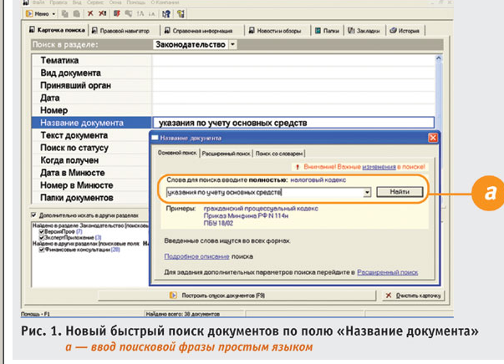
Рисунок 1- быстрый поиск
В поле "Текст документа" Карточки поиска наберем фразу "счет-фактура по авансовым платежам" (рис.2).

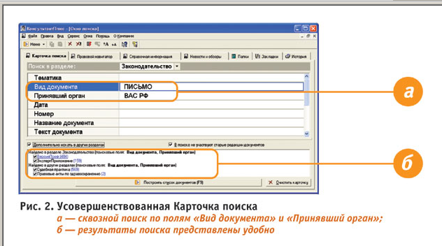
Рисунок 2-карточка поиска.
Гибкие настройки доступны в расширенном поиске (вкладка "Расширенный поиск" в полях "Название документа" и "Текст документа" Карточки поиска).
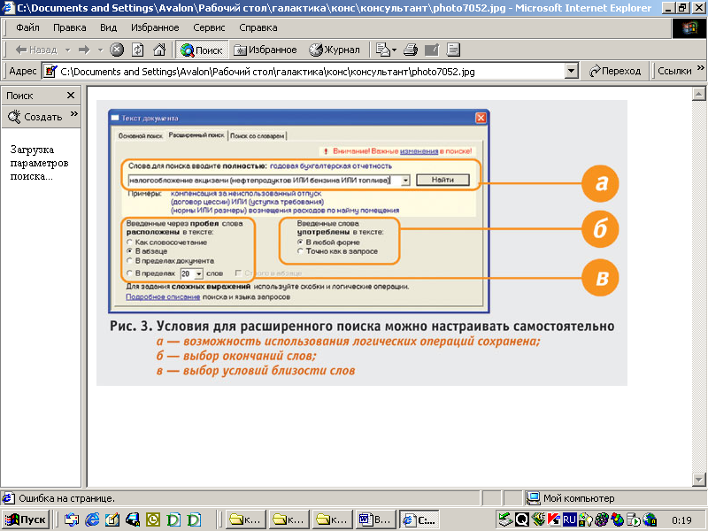
- Выбор условий близости слов при поиске по тексту (рис. 3):

- как словосочетание: в найденных документах слова будут расположены в тексте подряд и в том же порядке, как их ввел пользователь;
- в абзаце: система найдет документы, содержащие все введенные слова в пределах одного абзаца, причем порядок следования слов не учитывается;
- в пределах документа: найдутся документы, содержащие все введенные слова;
- в пределах n слов: в найденных документах указанные слова будут расположены таким образом, что между ними будет находиться не более n других слов. Можно сделать условие поиска более строгим - установив галочку "строго в абзаце", пользователь получит документы, в которых все слова будут находиться в пределах абзаца и, кроме того, расстояние между ними не будет превышать n слов.
2. Выбор окончаний слов (рис. 3):
- в любой форме: будут найдены документы, в которых все слова запроса встречаются с любыми окончаниями. Например, если в запросе задано слово НАЛОГ, то будут найдены документы, в которых содержатся слова "налог", "налоги", "налогом" и т.д.;
- точно как в запросе: в найденных документах слова встречаются строго в той форме, в которой указал пользователь.
Необходимые условия поиска легко задать с помощью групп настроек, расположенных в нижней части вкладки "Расширенный поиск". Для выбора условия достаточно поставить "галочку" напротив требуемой настройки.

Сохранен поиск со словарем.
Для тех пользователей, которые привыкли работать со словарем, сохранен "старый" алгоритм поиска - выбор слов для поискового запроса с помощью словаря. Он доступен по вкладке "Поиск со словарем" в полях "Название документа" и "Текст документа".

Новое Стартовое окно - прямой доступ к часто используемой информации
Стартовое окно, которое появляется на экране компьютера после загрузки системы КонсультантПлюс, обеспечивает быстрый доступ к важной информации и поисковым возможностям КонсультантПлюс. С помощью удобных ссылок пользователь сразу попадает в раздел системы, справочную информацию или новости законодательства.
В Стартовом окне появились новые ссылки для быстрого перехода в Правовой навигатор, а также к текстам всех кодексов РФ (рисунок 4).

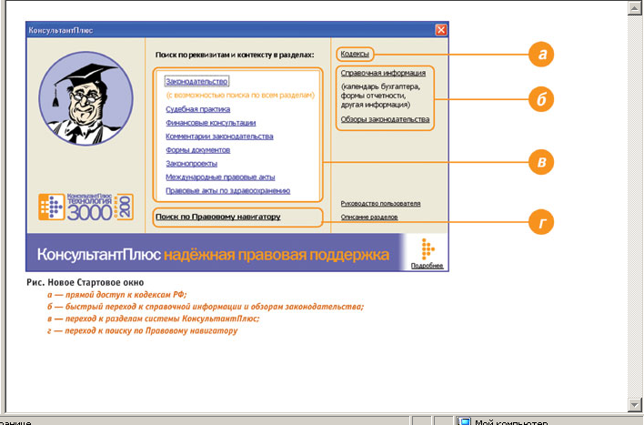
Рисунок 4- Стартовое окно
В новое Стартовое окно добавлены переходы:
- к кодексам РФ
- к Правовому навигатору.

Разделы системы Консультант Плюс
Вся информация в системе Консультант Плюс представлена в разделах "Законодательство", "Судебная практика", "Финансовые консультации" и др. Как и раньше, пользователь может сразу перейти к поиску документов того информационного раздела, в котором содержатся необходимые ему материалы. Из раздела "Законодательство" можно вести поиск по всем разделам одновременно, что очень удобно.

Кодексы РФ
Известно, что именно кодексы РФ (налоговый, гражданский, трудовой и т.п.) являются наиболее востребованными документами. Раньше для их поиска необходимо было заполнить несколько полей в Карточке поиска (как минимум, поля "Вид документа" и "Название"). Пользователь одним щелчком мыши по ссылке "Кодексы" открывает список всех кодексов РФ, откуда можно сразу перейти в текст интересующего кодекса.

Обзоры законодательства
По этой ссылке пользователь сразу переходит к ежедневным и еженедельным новостям законодательства, аналитическим обзорам правовой информации.

Справочная информация
По этой ссылке доступны календарь бухгалтера, формы отчетности, ставки налогов и других обязательных платежей, курсы валют и другие полезные материалы. Все данные актуальны и содержат ссылки на официальные источники.
Кроме того, из Стартового окна доступны Руководство пользователя в электронном виде и Описание разделов системы Консультант Плюс.
Проделанные изменения Стартового окна сокращают путь пользователей к наиболее часто используемым возможностям системы, делая доступ к ним более быстрым и удобным.

Развитие Правового навигатора
- К Правовому навигатору подключены новые информационные банки. Теперь при поиске информации с помощью Правового навигатора пользователи получат федеральные и региональные правовые акты, материалы судебной практики, финансовые консультации, схемы отражения в учете хозяйственных операций, публикации печатных изданий.

Заключение
Система обеспечивает значительное удобство при составлении подборки документов из разных разделов. Найденные документы наглядно представлены в виде списка, который отображает информацию о доступных разделах и количестве документов, найденных в разных информационных банках. При построении списка документов в окне системы появляются две колонки. В левой колонке пользователь видит список информационных банков, в которых найдены документы, а в правой — непосредственно список документов соответствующего информационного банка системы. Такое свойство системы КонсультантПлюс значительно сокращает время пользователя при поиске и составлении подборки документов.Быстрое изучение документа
В системе Консультант Плюс реализованы все современные средства навигации по тексту, которые помогают быстрее ориентироваться в тексте, существенно облегчая изучение больших документов. К таким инструментам относятся, в частности, эффективные способы поиска в тексте необходимых фраз, а также фрагментов (статей) документа, относящихся к заданной тематике.
Большинство документов со сложной внутренней структурой, состоящих из частей, статей и глав, имеют в КонсультантПлюс удобное иерархическое оглавление. Необходимый фрагмент текста легко найти с помощью оглавления, и наоборот, из текста можно перейти в соответствующий пункт оглавления.

Документы на контроле
Мощным инструментом, существенно ускоряющим процесс работы
пользователя, является функция "Документы на контроле". Она обеспечивает автоматическую проверку изменений в важнейших для пользователя документах. Для этого достаточно только поставить необходимые документы на контроль (нажав кнопку "Поставить на контроль"). После этого система КонсультантПлюс будет сообщать пользователю об изменениях, которые произойдут в поставленных на контроль документах.

Эффективный анализ правовой проблемы
Как правило, при анализе правовой проблемы специалист оценивает максимум возможных вариантов ее решения и изучает целый ряд соответствующих документов. Важную роль в принятии верного решения играет анализ взаимосвязей документов по изучаемой проблеме. Программная технология КонсультантПлюс обеспечивает пользователю множество удобных инструментов, наглядно представляющих связи документа и всю дополнительную информацию, полученную в результате юридической обработки.
О наличии полезных связей к абзацу или статье, предоставляющих дополнительную информацию, сигнализируют символы-кнопки на полях документа. При нажатии открывается список связанных документов, структурированный по разделам и информационным банкам. С помощью кнопки "Связи" можно построить список всех документов, связанных с целым документом или выделенным фрагментом.
Наконец, важнейшие связи документа указаны в виде примечаний непосредственно в тексте.

Удобное сохранение результатов работы
Система Консультант Плюс обеспечивает удобную работу с подборкой документов — для этого в системе существуют папки и закладки пользователя. Так, в своей папке пользователь может сохранять документы из любых доступных информационных банков и в любой момент добавлять новые или удалять из этой папки ненужные документы.
С помощью закладок пользователь системы КонсультантПлюс имеет возможность отмечать любые фрагменты текста документа и сохранять свои комментарии к нему. При этом, обратившись к папке или закладке, всегда можно быстро перейти в любой документ системы КонсультантПлюс.
Наличие такой функции, как экспорт/импорт папок и закладок, обеспечивает удобный обмен информацией — пользователи Консультант Плюс могут обмениваться друг с другом отмеченными фрагментами текста документа вместе с собственными комментариями к ним.

